ANTBOY – DIE RACHE DER RED FURY
Presseheft
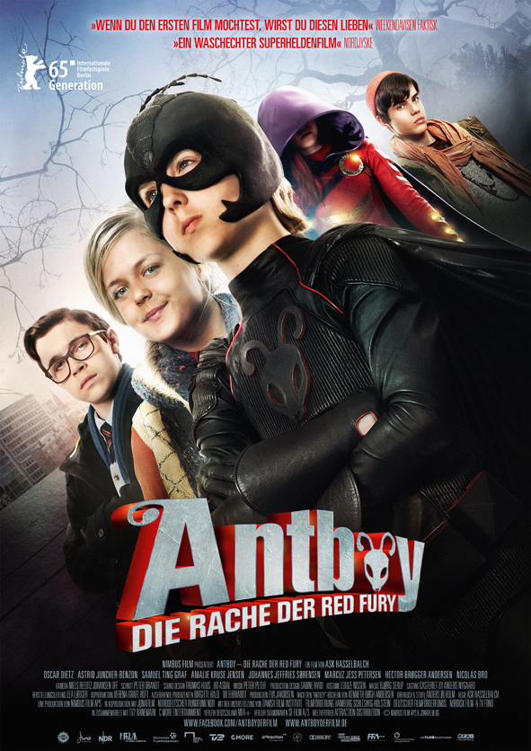

Ein Film von Ask Hasselbalch
Im Verleih von:  MFA+FilmDistribution  Bismarckplatz 9  93047 Regensburg  Tel.: +49 (0) 941 586-24 62  Fax.: +49 (0) 941 586-17 92  mailto: info@mfa-film.de  www.mfa-film.de | Presseagentur:  das pressebüro  Bilser Str. 11-13  22297 Hamburg  Tel.: +49 (0)40 514 011 58  Fax: +49 (0)40 514 011 60  mailto: presse@daspressebuero.com  www.daspressebuero.com
Pressebereich: http://www.mfa-film.de/pressebereich/antboy-die-rache-der-red-fury/
SYNOPSIS
Als Superheld hat man‘s nicht leicht. Zwar hat Pelle alias ANTBOY seinen Erzfeind den Floh hinter Gitter gebracht, doch die nächsten Superschurken lassen nicht lange auf sich warten. Die Terror-Zwillinge erweisen sich als gefährlicher denn je. Und noch jemand hat eine Rechnung mit Antboy offen: Die geheimnisvolle Red Fury will Rache an ihm nehmen. Dabei möchte Pelle doch nur etwas Zeit mit Ida verbringen …
Auch bei ANTBOY - DIE RACHE DER RED FURY kommen Superheldenfans wieder voll auf ihre Kosten. Die spannende Fortsetzung des pfiffigen Fantasy-Abenteuers ANTBOY ist eine deutsche Koproduktion und wurde zum Teil in Hamburg gedreht. Boris Aljinovic ist als Vater der Red Fury mit von der Partie.
Auf der diesjährigen Berlinale lief ANTBOY - DIE RACHE DER RED FURY im Wettbewerb der Generation Kplus.

WEITERE DETAILS
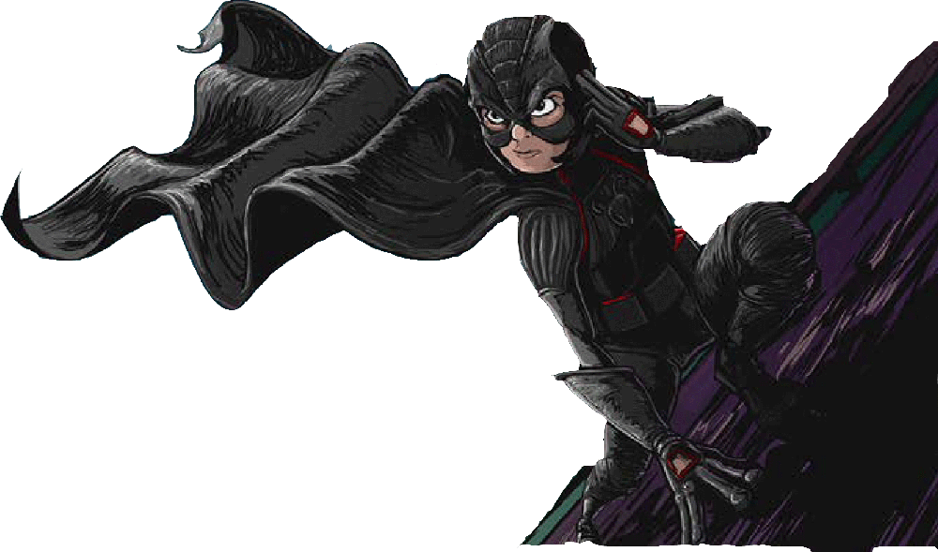
Laufzeit: 84 Min.
Fassung: DtF – digital
FORMAT 1:1.85
Produktionsjahr/ Produktionsland:
Dänemark / Deutschland 2014

FSK: ab 6 Jahren freigegeben
Im Web: www.facebook.com/AntboyderFilm
www.antboyderfilm.de

ERSTE PRESSESTIMMEN
„Hinreißendes Kino“ (Berliner Morgenpost)
„Tatsächlich gelingt es Hasselbalch, nahtlos an den starken Vorgänger anzuknüpfen und einen spannenden und originellen zweiten Teil nachzulegen.“ (Leinwandreporter.de)
„[…] geradlinige und spannende Unterhaltung, die neben den witzigen Action-Szenen auch die Probleme der heranwachsenden Charaktere ernst nimmt.“ (Leinwandreporter.de)
"Ask Hasselbalch zeigt einen visuellen Überfluss und ein unübertroffenes Talent beim Schaffen von Geschichten sowohl für Kinder als auch Erwachsene." Soundvenue, Rasmus Hylleberg
"Ein waschechter Superheldenfilm" Nordjyske
"Wenn du den ersten Film mochtest, wirst du diesen lieben" Weekendavisen Faktisk
NOTIZ DES REGISSEURS
“In ANTBOY – DIE RACHE DER RED FURY dreht sich alles um Pelles Gefühle. Wie ist es jetzt für ihn, mal ein normaler Junge und mal ein Superheld zu sein? Sicher, er ist älter geworden und beliebter, aber dafür beginnen auch die ersten Teenager-Krisen hochzukochen. Was nützt dir die tollste Superkraft, wenn der einzig wichtige Kampf darin besteht, deine Eifersucht zu besiegen? Wenn der Neue in der Klasse alles daran setzt, dir dein Mädchen wegzuschnappen...?
Der Film zeigt, wie sich die Wahrnehmung der Welt für einen 13-jährigen Jungen verändert. Er handelt von seiner Beziehung zu seinen besten Freunden, die in seine geheime Identität eingeweiht sind, erzählt aber darüber hinaus auch die Geschichte seiner unerwiderten Liebe zu einem Mädchen aus der Parallelklasse. Sie wird schließlich auch die “Böse” in der Geschichte sein, weil sie eine erniedrigende Zurückweisung erlitten hat... und zwar durch Antboy.”
Ask Hasselbalch, Regisseur

RED FURY
Maria alias Red Fury lebt allein mit ihrem Vater, einem ebenso rechtschaffenen wie erfolglosen Erfinder, der an seinem Meisterstück werkelt - einem Cape, das unsichtbar macht.
Mit ihrer kreativen Ader und in ihrer Entschlossenheit, sich wegen Antboys Zurückweisung zu rächen, kann Maria genau die Elemente beisteuern, die den Tarnumhang ihres Vaters endlich zum Funktionieren bringen...
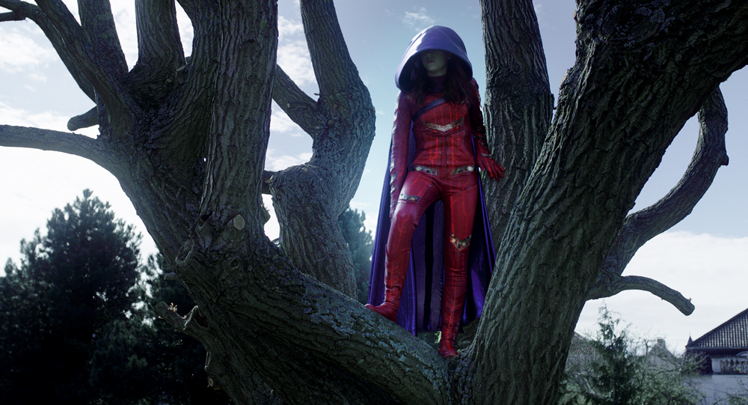

DREHORT HAMBURG
Der erste Film spielte in den Vororten von Middellund, die schon fast einen eigenen Mikrokosmos darstellten. Dort waren die Schule und der Arzneifabrikant EXOFARM die zentralen Gebäude.
Im zweiten Film wird mehr von Middellund und dem Stadtzentrum gezeigt, um auch mehr städtische Elemente einzubinden. Hierfür wurde Hamburg ausgewählt. Eine sehr vielseitige Stadt, mit einem amerikanischem Flair in ihrer Architektur, der sehr gut zu dem amerikanischen Comicstil passt, an den sich der Film anlehnt.
WACHSTUMSSCHUB FÜR ANTBOY – EIN INTERVIEW MIT REGISSEUR ASK HASSELBALCH
Nach dem Kinderfilm-Hit ANTBOY setzt Ask Hasselbalch nun noch einen drauf: Das Sequel trägt den geheimnisvollen Untertitel DIE RACHE DER RED FURY. Trotzdem bleibt der Regisseur seinem Credo treu, dem Publikum stets auf Augenhöhe zu begegnen.
2012 kam das dänische Kino zu seinem ersten Superhelden, als der rotwangige Zwölfjährige Pelle aus Antboy von einer mutierten Ameise gebissen und so mit “Ameisenkräften” ausgestattet wurde, überdimensionalen Kräften also verglichen mit seiner Größe.
Dem Film erging es nicht anders. ANTBOY, der kleine Erstling mit dem bescheidenen Budget, wurde in 35 Länder verkauft, bekam glänzende Kritiken in “Hollywood Reporter” und “Los Angeles Times”, wurde mit dem renommierten “Robert” der Filmindustrie für den besten dänischen Kinder- und Jugendfilm ausgezeichnet und hatte beeindruckende 175.000 Zuschauer beim heimischen Kinostart.
“An unserem ersten Film war unter anderem so charmant, dass die Kinder so jung waren. Und weil es kein Budget für wilde Special Effects gab, haben wir eben besonders am Humor und am Timing gefeilt.”
“Aber aus den verschiedensten Gründen konnten wir uns jetzt nicht einfach wiederholen und denselben lustigen, charmanten Film noch mal machen. Wir mussten einen Film machen, der die Kids dort abholt, wo sie jetzt sind, seit sie ein wenig ihre Unschuld verloren haben und allmählich Teenager werden. Da kommen neue Dinge ins Spiel. Also haben wir den Film stilistisch in eine etwas dunklere Richtung gelenkt”, sagt Hasselbalch. Vorbilder des ersten Films, der im Herbst gedreht wurde, waren noch Spielberg-Filme aus den Achtzigern oder auch die Gremlins. ANTBOY: DIE RACHE DER RED FURY dagegen wirkt mit seiner kühleren Farbskala eher wie ein Winterfilm, teilweise inspiriert durch Alfonso Cuaróns Harry-Potter-Filme.
Doch der Einfluss der Achtziger-Jahre-Filme auf DIE RACHE DER RED FURY bleibt unübersehbar. Er nimmt die Welt der Kinder auf unprätentiöse Weise ernst, ohne didaktisch zu sein. “Charakteristisch für Spielberg ist, dass er nie vergessen hat, wie es sich anfühlt, ein Kind zu sein. Und das geht mir genau so”, sagt Hasselbalch.
“Wir versuchen, mit diesen Filmen sehr klar zu sein. Selbst wenn ich sehe, dass eine Situation in eine humorvolle Richtung geht, setze ich niemals Ironie ein. Ich will aufs Ganze gehen. Die lustigen Szenen sollen lustig sein, aber die gruseligen auch wirklich gruselig. So stellen wir sicher, dass wir beim Gruselfaktor keine Kompromisse machen, etwa indem wir einen Bösewicht auf einer Bananenschale ausrutschen lassen.”
“Nochmal, es geht darum, nicht von oben herab mit den Kindern zu sprechen. Ich erinnere mich ganz genau, wie cool ich als Kind die gruseligen Stellen in Filmen fand. Vielleicht haben sie mir auch Angst gemacht, aber gleichzeitig fühlte ich mich ernst genommen. Auch bei Märchen läuft das ja so. Wir wissen alle, dass die meisten Märchen ein Happy-End haben, und Antboys Publikum weiss, dass die Figuren des Films es schaffen werden. Sie müssen eben nur Einiges durchmachen, bevor sie drüben wieder rauskommen.”
Die Auszüge stammen aus einem Interview der Filmjournalistin Sophie Engberg Sonne für das Dänische Filminstitut, das 2015 im Rahmen der Berlinale-Ausgabe des Magazins “Film” in voller Länge erschienen ist.
CAST
OSCAR DIETZ PELLE / ANTBOY
ASTRID JUNCHER-BENZON RED FURY / MARIA
SAMUEL TING GRAF WILHELM
AMALIE KRUSE JENSEN IDA
HECTOR BRØGGER ANDERSEN CHRISTIAN
NICOLAS BRO FLOH / GÆMELKRÅ

CREW
REGIE ASK HASSELBALCH
DREHBUCH ANDERS ØLHOLM
AUSFÜHRENDE PRODUZENTEN BIRGITTE HALD
BO EHRHARDT
PRODUZENTIN EVA JAKOBSEN
CO-PRODUZENTIN VERENA GRÄFE-HÖFT
LINE PRODUCER LEA LØBGER
KAMERA NIELS REEDTZ JOHANSEN DFF
SCHNITT PETER BRANDT
TON THOMAS HUUS
BO ASDAL
ORIGINALMUSIK PETER PETER
SZENENBILD SABINE HVIID
KOSTÜM LOUIZE NISSEN
MASKE BJØRG SERUP
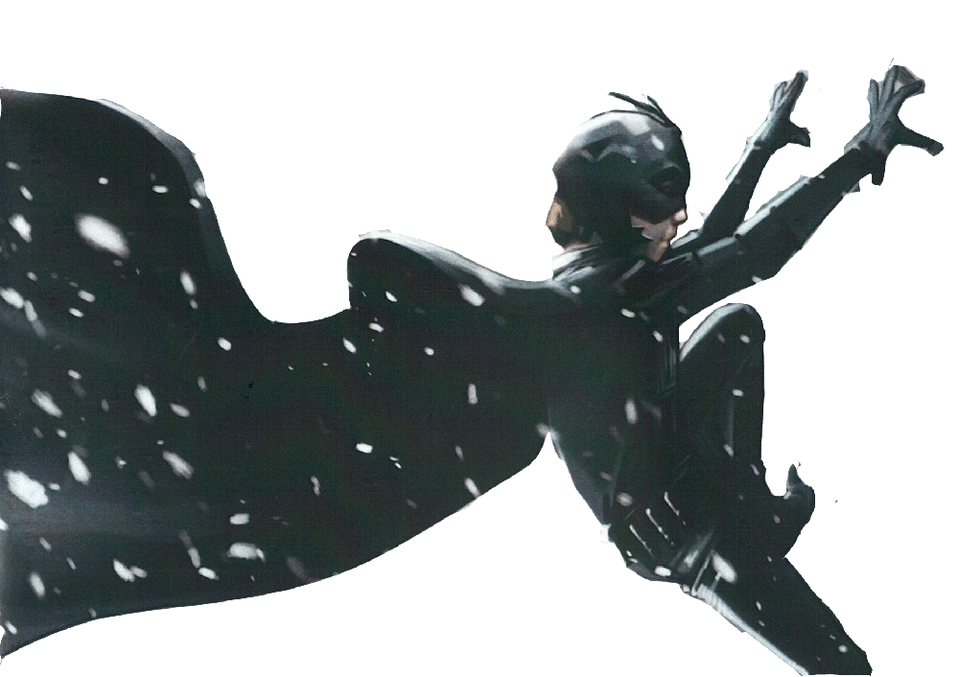

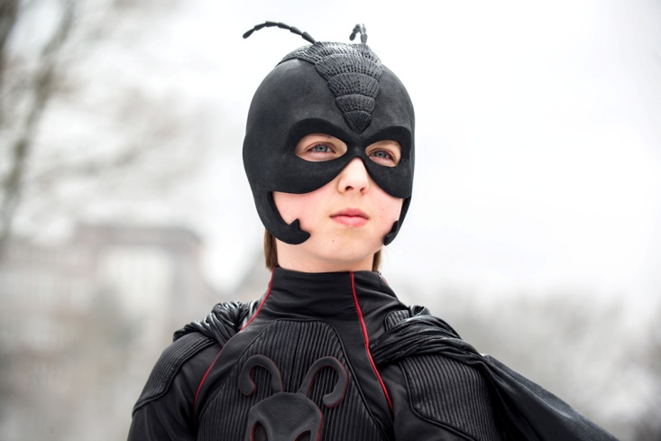
OSCAR DIETZ als ANTBOY
Oscar “Antboy” Dietz gehört zu Dänemarks neuen Schauspieltalenten und hat sich bereits auf der Bühne einen Namen gemacht. In den verschiedensten Rollen konnte er das Publikum verzaubern: 2011 als Peter in PETER´S CHRISTMAS im Folketeatret und 2012 als Gustav, der Sohn des Phantoms im Phantom-der-Oper-Nachfolger LOVE NEVER DIES im Det Ny Teater. Außerdem wird er im Frühjahr 2015 in der Hauptrolle des BILLY ELLIOT im Det Ny Teater zu sehen sein.
Neben seinen Film- und Theaterrollen leiht Oscar Dietz regelmäßig Film- und Fernsehcharakteren seine Stimme, unter anderem dem Buller in der dänischen Version der Disney-Zeichentrickserie JAKE UND DIE NIMMERLAND-PIRATEN.

ASTRID JUNCHER-BENZON als MARIA
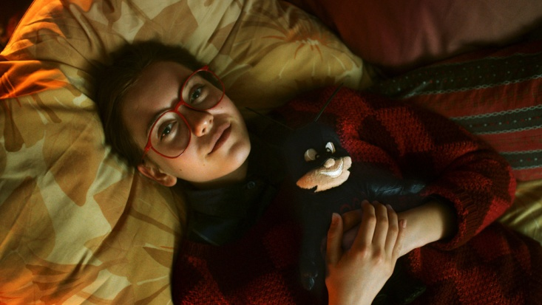
In der Rolle als neue Super-Böse in ANTBOY: DIE RACHE DER RED FURY gibt Astrid Juncher-Benzon (geboren 1998) ihr Kinodebut. Zuvor spielte sie bereits in TV- und Werbefilmen sowie am Theater.
Astrid Juncher-Benzon hatte eine der Hauptrollen in den REVOLVER TRILOGIEN (2012) im RED ROOM des Royal Danish Theatre inne und ist in verschiedenen anderen Stücken wie Richard Strauss´ ELEKTRA (2005) und Puccinis LA BOHÈME (2008 und 2010) aufgetreten.
Ausserdem spielte sie in den dänischen TV-Serien 4X1 (2011) und VIGGOS VLOG (2014).

SAMUEL TING GRAF als WILHELM
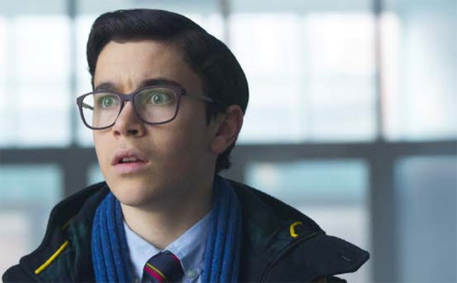
Samuel Ting Graf, der lustige Sonderling Wilhelm und Antboys bester Freund, spielt derzeit eine der Hauptrollen in der TV-Serie BACKSTAGE auf DR Ultra.
Der Jungdarsteller hat bereits umfassende Erfahrung in Werbung, Kurzfilm und besonders am Theater gesammelt, auf einigen der größten Bühnen des Landes spielte er dänische Klassiker. Er tourte mit der Show CIRCUS SUMMARUM, die für die nationale Fernsehstation DR produziert wurde. Vor Kurzem war er der Junge Mads in dem Theater-Grob-Stück HOTEL NELSON.

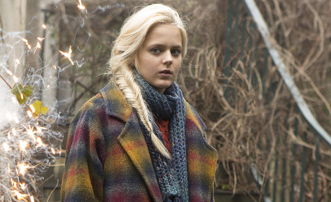
AMALIE KRUSE JENSEN als IDA
Amalie Kruse Jensen, geboren 2000, gab in der Rolle der coolen Ida in ANTBOY ihr Spielfilmdebut. Dennoch ist sie mit der Arbeit vor der Kamera schön länger vertraut. Denn seit 2010 arbeitet sie in der Werbung für große Marken wie Volvo und Lego, sowohl als Model als auch als Schauspielerin. Darüber hinaus ist sie eine begabte Tänzerin.
In dem Sequel ANTBOY – DIE RACHE DER RED FURY spielt Amalie Kruse Jensen erneut die Rolle der Ida, Pelles guter Freundin und Love Interest.

NICOLAS BRO als DER FLOH
Nicolas Bro ist einer der beliebtesten und angesehensten dänischen Charakterdarsteller. Seit seinem Abschluss an der Staatlichen Theaterschule Kopenhagen im Jahr 1998 hat er eine Vielzahl gefeierter Rollen in Film, Fernsehen und am Theater verkörpert.
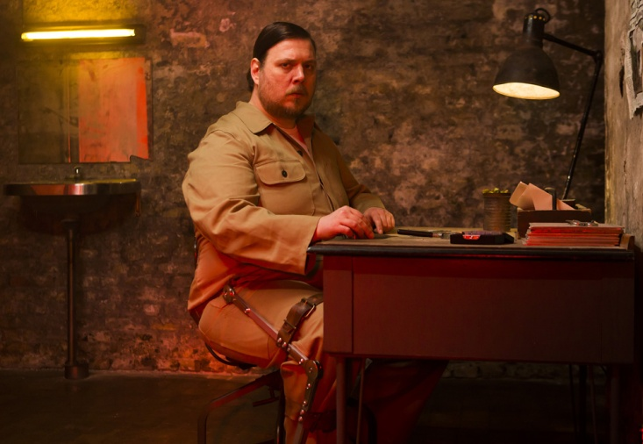
Bereits ein Jahr nach seinem Abschluss fiel sowohl dem Publikum als auch der Filmindustrie Nicolas Bros einzigartiges Talent auf, als er in Anders Tomas Jensens ELECTION NIGHT spielte, der 1999 den Oscar für den Besten Kurzfilm gewann. Im selben Jahr bekam Bro den Reumert Talent Award sowie den Prince Henrik’s Fund und gehörte bald zu den begehrtesten Schauspielern Dänemarks. Seinen Durchbruch hatte er 2001 als geistig behinderter Otto in der dänischen Drama-Serie UNIT ONE - DIE SPEZIALISTEN, die mit dem Emmy ausgezeichnet wurde.
Bros Charisma verschaffte ihm sowohl Neben- als auch Hauptrollen im dänischen Kino: 2003 als Makler Hans in DÄNISCHE DELIKATESSEN und als komischer Freak Jimmy in STEALING REMBRANDT - Klauen für Anfänger. 2005 spielte Nicolas Bro in drei Kinofilmen: als Morfar in DARK HORSE bekam er den Bodil-Preis der Dänischen Filmkritiker; weiterhin spielte er den Trunkenbold und Dieb in der Tragikomödie ADAMS ÄPFEL und die Rolle des Anker in dem Thriller TODESHOCHZEIT. Bro spielte die Rolle des Schauspielers Nicolas Bro in OFFSCREEN (2006), einem Drama über den Niedergang eines Schauspielers, und wieder gewann er damit den Bodil-Preis der Dänischen Filmkritik, diesmal als Bester Männlicher Hauptdarsteller.
In den folgenden Jahren beeindruckte Nicolas Bro weiterhin, u.a. als Neonazi Tykke in BRUDERSCHAFT, der auf dem Filmfest Rom sowohl als Bester Film als auch mit dem Goldenen Schmetterling ausgezeichnet wurde. Außerdem spielte er in Mikkel Munch-Fals´ SMUKKE MENNESKER (2010), in Nikolaj Arcel´s DIE WAHRHEIT ÜBER MÄNNER (2010) und Christoffer Boes BEAST (2011). Bro übernahm Nebenrollen in Steven Spielbergs oscarnominiertem Epos GEFÄHRTEN und Lars von Triers Film NYMPH()MANIAC.

BORIS ALJINOVIC als MARIAS VATER
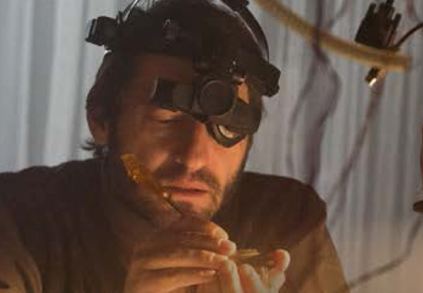
Boris Aljinovic, geboren 1967 in Westberlin, gehört zu Deutschlands etabliertesten und angesehensten Schauspielern. Seit seinem Abschluss an der Hochschule für Schauspielkunst Ernst Busch hat er in diversen bekannten Serien, Kinofilmen und Theaterstücken mitgewirkt.
Unter anderem spielte er in 31 TATORT-Folgen den pflichtbewussten Kommissar Felix Stark. Seine hochgelobten Auftritte in der Fernsehreihe (2001 bis 2014) ebneten ihm auch den Weg zu weiteren wichtigen Rollen. Unter anderem spielte er am Berliner Renaissance-Theater, wo er vor Kurzem sein 20. Bühnenjubiläum feierte. 2013 wurde er vom Publikum zum Besten Schauspieler gewählt.
Boris Aljinovic hat auch in mehreren bekannten Kinder- und Jugendfilmen mitgewirkt, darunter RAPUNZEL UND 7 ZWERGE - MÄNNER ALLEIN IM WALD.
Neben seiner schauspielerischen Tätigkeit ist Boris Aljinovic preisgekrönter Sprecher vieler Hörbücher und wurde mit dem Deutschen Hörspielpreis sowie 2012 mit dem Kinderhörspielpreis ausgezeichnet.

ASK HASSELBALCH REGIE
Ask Hasselbalch wurde 1979 in Dänemark geboren und machte 2010 seinen Master an der Königlich Dänischen Kunstakademie sowie - im selben Jahr - den Abschluss als Regisseur an der unabhängigen Kopenhagener Filmschule Super16. 2013 war Hasselbalch Teilnehmer des Nordic Film Lab, für das die 16 vielversprechendsten Filmemacher Skandinaviens von ihren jeweiligen Herkunftsländern nominiert werden.
Ask Hasselbalchs Spielfilmdebut ANTBOY, das seine Uraufführung 2013 auf dem Toronto International Film Festival hatte, wurde in mehr als 35 Länder verkauft und gewann den Dänischen Filmpreis als Bester Kinderfilm.
Hasselbalchs zweiter Spielfilm ANTBOY: DIE RACHE DER RED FURY feierte 2015 seine internationale Festivalpremiere auf der 65. Berlinale, wo er für den Wettbewerb der renommierten Reihe Generation Kplus nominiert wurde.
Derzeit entwickelt Hasselbalch den dritten und letzten Film seiner Antboy-Trilogie.

ANDERS ØLHOLM DREHBUCHAUTOR
Anders Ølholm machte seinen Abschluss als Drehbuchautor an der Staatlichen Dänischen Filmhochschule. Sein Leinwanddebüt gab er mit dem hochgelobten Film ANTBOY, der seine Premiere auf dem Toronto International Filmfestival feierte und mit dem Dänischen Filmpreis für den Besten Kinderfilm ausgezeichnet wurde. Der zweite Film der Antboy-Serie ANTBOY: DIE RACHE DER RED FURY kam im Dezember 2014 in die dänischen Kinos.
Anders Ølholm ist auch der Autor des Jugenddramas FLOW (2013), das in der dänischen Hiphop-Underground-Szene spielt.
Ølholm entwickelt derzeit mehrere Projekte, darunter die filmische Adaption eines Romans des bekannten Autors Jonas Bengtsson.

KENNETH BØGH ANDERSEN AUTOR
Kenneth Bøgh Andersen zählt in Dänemark zu den beliebtesten Kinder- und Jugendbuchautoren. Ursprünglich war er Lehrer, im Jahr 2000 erschien seine Fantasy-Trilogie SLAGET I CAÏSSA. Seitdem hat er mehr als 25 Bücher veröffentlicht, meist Fantasy und Horror-Romane, darunter DIE TEUFLISCHEN ABENTEUER DES FILIP ENGEL und die sechs Bücher mit dem beliebten Superhelden Antboy. Sein neuster Roman ist die Horror-Story TEMPUS FUGIT (2014).
Andersen wurde bereits drei Mal mit dem dänischen Orla- Kinderbuchpreis sowie mit diversen weiteren Preisen ausgezeichnet. Zweimal (2002 und 2004) war er für die Ehrung des dänischen Kulturministeriums nominiert. Andersens Bücher erscheinen in über zehn Ländern, darunter alle skandinavischen Länder, Deutschland, Frankreich, Spanien, Russland, Türkei, Chile, Niederlande, Polen, Island und die USA. Neben Antboy sind weitere Andersen-Werke für Verfilmungen optioniert, unter anderem DJÆVELENS LÆRLING.
EVA JAKOBSEN PRODUZENTIN
Eva Jakobsen machte ihren Master in Film und Medien an der Universität Kopenhagen, arbeitete von 2004-2007 bei Zentropa und kam 2008 zu Nimbus Film. Sie produzierte diverse Kurzfilme und war an Kinofilmen wie WALHALLA RISING und DER GEKAUFTE KONSUL beteiligt, bevor sie 2012 ihren ersten Spielfilm ANTBOY produzierte, der seine Premiere auf dem Toronto International Film Festival hatte und den Dänischen Filmpreis für den Besten Kinderfilm gewann. Die dänisch-deutsche Koproduktion ANTBOY: DIE RACHE DER RED FURY ist Eva Jakobsens zweiter Spielfilm.
Neben ihrer Arbeit an den Antboy-Filmen entwickelt Jakobsen derzeit neue Projekte mit den jungen Regie-Talenten Ask Hasselbalch, Katrin Gebbe, Mads Nygaard Hemmingsen, Marianne Blicher sowie dem Regie-Team Jonas Arnby und Rasmus Birch.
2014 war Eva Jakobsen “Producer on the Move” während der Internationalen Filmfestspiele von Cannes.

JUNAFILM
Junafilm ist eine unabhängige Produktionsfirma mit Sitz in Hamburg. Inhaberin und Produzentin Verena Gräfe-Höft entwickelt seit 2009 Filme für den nationalen wie für den internationalen Markt. 2013 repräsentierte Junafilm Deutschland auf dem Internationalen Filmfestival von Cannes mit TORE TANZT. Der Film von Regisseurin Katrin Gebbe war die einzige zu 100% deutsche Produktion und lief in der Sektion “Un certain Regard”.
Derzeit entwickelt Junafilm verschiedene internationale Spielfilmprojekte. Gemeinsam mit Nimbus Film arbeitet Junafilm an verschiedenen Kinoprojekten, unteranderem entwickelt Produzentin Verena Gräfe-Höft mit Autorin und Regisseurin Katrin Gebbe das EAVE-Projekt THE BEGGING HAND (Drehbuch: Rasmus Birch, Co-Produktion: Nimbus Film).

VERENA GRÄFE-HÖFT CO-PRODUZENTIN
Verena Gräfe-Höft machte ihren Abschluss an der Hamburg Media School mit dem Schwerpunkt „Creative Producer“. Zuvor arbeitete sie als freie Journalistin und Filmemacherin in erster Linie an Auslandsreportagen und Dokumentarfilmen für verschiedene Fernsehsender. Außerdem hat Gräfe-Höft einen Magister-Abschluss der Universität Hamburg in Amerikanistik, Journalistik und Anthropologie.
2009 bis 2012 war sie Line Producer von Studentenfilmen der Hamburg Media School und unterrichtet heute Produktions-Management an der Hochschule für Bildende Künste Hamburg in dem von Wim Wenders geleiteten Filmstudiengang.

NIMBUS FILM
Nimbus Film ist Dänemarks größte unabhängige Filmproduktion und hat mehr als fünfzig Spielfilme sowie diverse preisgekrönte Kurzfilme produziert. Nimbus spielte eine zentrale Rolle in der dänischen Dogma95-Bewegung mit Filmen wie DAS FEST von Thomas Vinterberg (Jury-Preis in Cannes 1995) und MIFUNE von Søren Kragh-Jacobsen (Silberner Bär der Berlinale 1999). In den letzten zehn Jahren entstanden Box-Office- und Kritiker-Erfolge wie KÖNIGSPATIENCE – INTRIGE IM PARLAMENT von Nikolaj Arcel, TAGE DES ZORNS von Ole Christian Madsen und ANTBOY von Ask Hasselbalch.
Nimbus war für den Oscar und den Golden Globe nominiert sowie erst kürzlich für den BAFTA-Award - mit der TV-Serie DIE BRÜCKE - TRANSIT IN DEN TOD, die von Hans Rosenfeldt und Charlotte Sieling entwickelt wurde.

